
3月 祈りの中で私のものを
16(月) みつけましょう

みことば 私が言っていることをよく考えなさい。主はすべてのことについて、
Ⅱテモテ2:3～7 理解する力をあなたに必ず与えてくださいます。

「おなかがすいて、もうこれ以上、たえられない」ある男の人が、自分の全財産をはたいて、最高の豪華客船に乗船するチケットを買いました。しかし、お金がなくなったので、彼は何日間か、何も食べなかったのです。しかし、乗船のチケットには、すでに食事代がふくまれていたのでした。私はイエス様を通して、最高にすばらしい救いの船に乗りました。しかし、私がのがしている部分は、なんでしょうか。

１．私だけの特別な時間をみつけましょう
本当にバカな男の人でしょう。ところで、レムナントの中にもこういうお友だちがいるのです。神様の子どもの七つの祝福と、未信者状態６つに勝てる権威をみな受けておいて、正しく見つけて味わうことができなくなっています。祝福をみな見つけて味わいたいなら、今、すぐに神様との特別なデート時間を作ってみてください。その時間の中で、すべての祝福と権威を味わえます。

２．私だけの成功の規律を見つけましょう
祈りの中で七つの規律を見つけて味わってみましょう。最初に、神様を深く味わう習慣、二つ目成功者の規律を祈りの中で作っていきましょう。三つ目、霊的戦い、良い戦い、いのちを生かす戦いを始めましょう。四つ目、同じように与えられる時間を十倍に活用しましょう。五つ目、他の人より一歩だけ先を行きましょう。六つ目、未来に来る答えを今日、先取りして祈りで味わいましょう。七つ目、美しい、紳士、淑女としてレムナントらしい規律をそろえましょう。
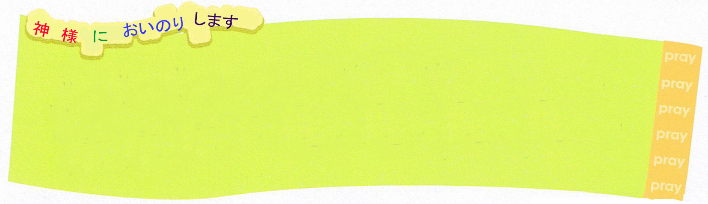

すべての祝福を備えて私を呼ばれた神様に感謝します。祈りの中で専門性と規律を準備させてください。イエス・キリストのお名前によってお祈りします。アーメン



私のもの！

神様と私だけが特別に出会う時間を持ってみましょう。神様は、この時間に
７つの祝福と６つの権威を味わうことを願っておられます。特別な時間を
見つけて味わう７つの祝福を、下の字を同じように書いてみましょう。

同じように書いてね
７つの祝福 （漢字で書けるお友だちは漢字にしてね）
１．わたしは、神様の こどもです

２．神様は わたしを いつも みちびいて くださいます

３．わたしの いのりに いつでも耳をかたむけて こたえて くださいます

４．イエスさまのおなまえで くらやみのちからを しばることができます

５．天のぐんぜい、みつかいが まもってくれます

６．天ごくのこくせきを もって、わたしは どこでも しょうりします

７．福音をつたえる でんどうしゃとして 生きます

私の歴史記録

定刻祈りの点検：昼12時□－教会のために祈りましょう 夜９時□－RUTCのために祈りましょう
3月 RUTCってなに？
17(火)
みことば それから、パウロは会堂にはいって、三か月の間大胆に語り、神の国に
使徒19:8～10 ついて論じて、彼らを説得しようと努めた。

RUTCとは、レムナント共同体訓練所（Remnant Unity Training Center）のことです。レムナントが福音と伝道と生き方を正しく体験するように助ける訓練場です。伝道と宣教展示館と専門家との出会いをすることができるインターンシップ場所と、文化を征服する全世界のレムナントを一つにつなげる重要な所です。

１．真の私を発見しましょう
ドミノゲームをしてみたことはありますか。一つが倒れると、残りも順番にみんな倒れます。RUTCでは、私自身を準備して立てる、個人化作業をするでしょう。学業と規律を点検して、福音にあって真の私を発見することができるように助けるでしょう。学校のような集団生活をしてみるならば、少し私をのがしてさまようことがあります。この部分を、福音のなかで助けるでしょう。

２．タラントを発見して発展させて世界化します
神様は、レムナントが持っているタラント(専門性)を通じて世界福音化をすることを望んでおられます。RUTCでは、タラントを発見して、未来にどのように導かれるのか、方向を定めてあげるでしょう。学業の方向を知らせて、世界化されるように外国語を学習させて、福音のなかでみことば、祈り、伝道訓練をするでしょう。

３．弟子が弟子を立てましょう
後見人とは、後ろから押してあげて、前から引っぱってあげる人です。全世界に散ったレムナントが弟子として育てるように、おとなと先輩たちが後見人になってくれます。私たちもやはりRUTCを通して、また他のレムナントの後輩を助ける後見人になることができます。

レムナントを中心に地球を動かしておられる神様に感謝します。RUTCを心に入れて、祈りと物質で献身させてください。RUTCで、レムナントがいっしょに訓練、伝道、学業、言語、専門性キャンプを準備できるようにさせてください。イエス･キリストのお名前によってお祈りします。アーメン



私のもの！

神様と私だけが特別に出会う時間を持ってみましょう。神様は、この時間に
７つの祝福と６つの権威を味わうことを願っておられます。特別な時間を
見つけて味わう６つの権威を、下の字を同じように書いてみましょう。

同じように書いてね
（漢字で書けるお友だちは漢字にしてね）
６つの権威
１．あくまの けんいから かんぜんに ぬけだしました

２．うんめいと うんせいから、かんぜんに ぬけだしました

３．ふあん、ふへい、ひとりぼっち、さびしさから かんぜんに ぬけだしました

４．こわいゆめ、かなしばり、なおらないびょうきから かんぜんにぬけだしました

５．じごくの さばきから かんぜんに ぬけだしました

６．うけつがれてきた もんだいは、もうこれいじょう、わたしの こどもには
うけつがれません

私の歴史記録

定刻祈りの点検：昼12時□－教会のために祈りましょう 夜９時□－RUTCのために祈りましょう

3月 過去を祝福にした人たち
18(水)
みことば 新しい粉のかたまりのままでいるために、古いパン種を取り除きなさい。
Ｉコリント5:1～7 あなたがたはパン種のないものだからです。私たちの過越の小羊
キリストが、すでにほふられたからです。

「これも絵だけれど・・・」の編集者の言葉に、青年はとてもがっかりしました。しかし、青年は、あきらめずに最高にむずかしい生活をしながら、ハツカネズミ一匹をモデルにして、絵を描きました。青年は、ある日、そのハツカネズミのキャラクターでマンガ映画を製作しました。彼が書いたキャラクターは、ミッキーマウスで、今まで全世界の人に愛されています。この青年は、いったいだれでしょうか。ウォルト・ディズニーです。

１．過去の傷の中でだけいた失敗した人々
「あの人のせいなの!」「私がよい環境に育っていたなら・・・」「私は親のせいでできることがない!」失敗した人々の共通点は、いつもうらんで、言いわけすることです。人をうらんで否定的であり、過去の傷のために痛く感じます。サタンの得意技は、病気の過去をどんどん掘り起こして、レムナントの今日と未来を失敗するようにさせることです。

２．過去を祝福にして成功した人々
「神様が私をとても愛されるみたいだ!私をより一層成長させられるために、こういう環境をあたえられるので。私は神様の絶対的な計画を信じよう！たとえちょっと大変で、むずかしくても、すべての問題は成功のための土台だ」成功したレムナントは、いつも福音の中で、祈りの奥義を味わいながら、過去を祝福される機会にしました。

３．失敗は大きい答えを受ける機会
はっきりとした夢を持てば、そのまま、なされると言われています。福音の中で考えて祈るすべてのものは、答えに連結します。過去の失敗と傷は、成功する機会で、祝福の土台なのです。うまくできない部分がありますか。もう一度、挑戦してみましょう。力づけてくださるキリストの中で、なんでもできるのです。

私の過去を守って導いてくださる神様に感謝します。過ぎた日の傷と失敗を土台にして、最高の未来を準備するレムナントにならせてください。問題の中に隠された神様の計画を発見して、信仰で挑戦するすてきなレムナントとして呼んでくださったイエス様のお名前によってお祈りします。アーメン

定刻祈りの点検：昼12時□－教会のために祈りましょう 夜９時□－RUTCのために祈りましょう
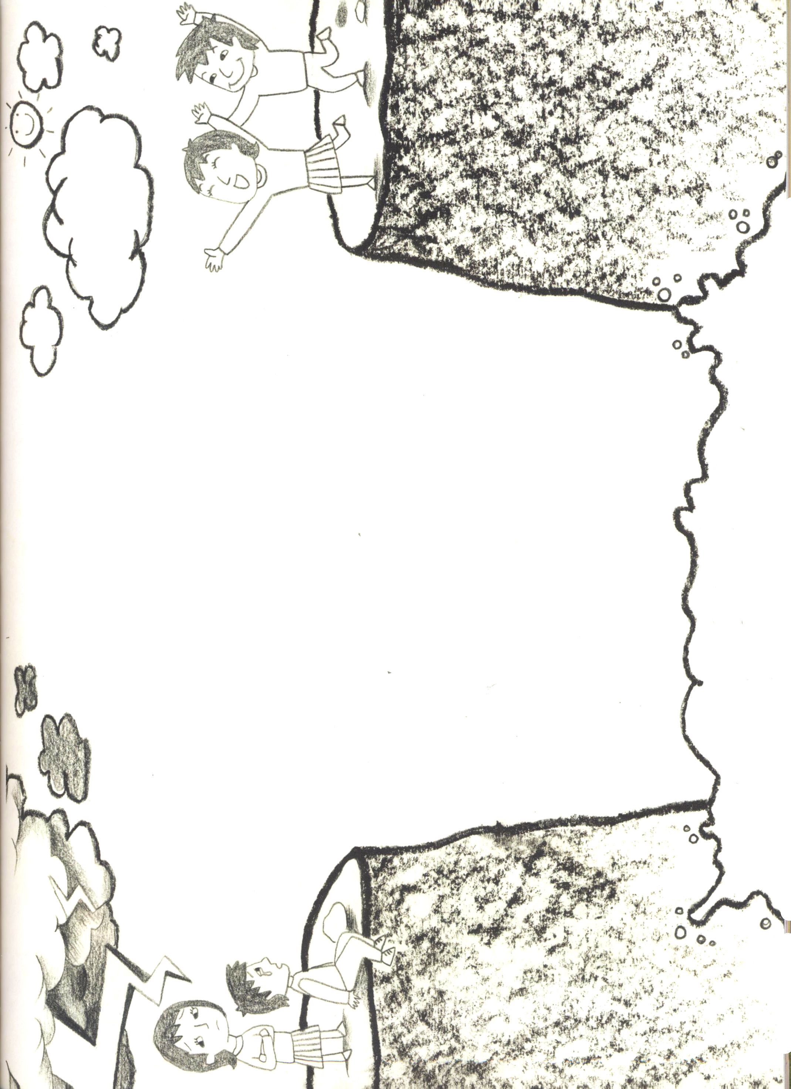

3月 私たちは、証人です
19(木)
みことば 私たちはそのことの証人です。神がご自分に従う者たちにお与えに
使徒5:17～32 なった聖霊もそのことの証人です。」(32)

「イエスの名で教えてはならないと言っただろう！」疑いと怒りによって大祭司とサドカイ人たちが使徒たちを牢屋に閉じ込めました。「人にではなく、神様に聞き従うべきだ！神様はイエス様を君とし、救い主として立てられました。私たちはそのことの証人です」

１．私はキリストの証人です
世の中のすべての人は、神様を離れて、罪とのろいの中で苦しみながら、サタンの奴隷になっています。この霊的な問題から抜け出す唯一の道は、ただキリストだけなのです。証人は、直接、見て、聞いて、体験した人です。キリストを体験したレムナントは、真の預言者、真の祭司、真の王として来られたキリストをあかしするまことの証人です。

２．私はイエス様の証人です
イエス様の御名は「ご自分の民をその罪から救うためにこの世に来られた」という意味です。真の神様であると同時に、真の人間であるイエス様が、この世に来られて、キリストのわざをなさったのでした。孔子、釈迦、ソクラテスのような聖人でも、人間の根本問題を解決することはできません。キリストのわざをなさったイエス様だけが、すべての問題を解決されました。

３．私は復活された主の証人です
イエス様は人間のすべての罪とのろいを解決された証拠で、死の権威をうち破って復活されました。それで、イエス様はお墓がないのです。他の宗教は、他のことはみなまねをすることができても、復活だけはまねをすることはできません。それで、私は今でも聖霊でともにおられる復活された主の証人なのです。

ただキリスト、ただイエス様だけを自慢させてください。復活されたイエス様が聖霊でともにおられることを伝える証人として、私を用いてください。イエス･キリストのお名前によってお祈りします。アーメン

定刻祈りの点検：昼12時□－教会のために祈りましょう 夜９時□－RUTCのために祈りましょう

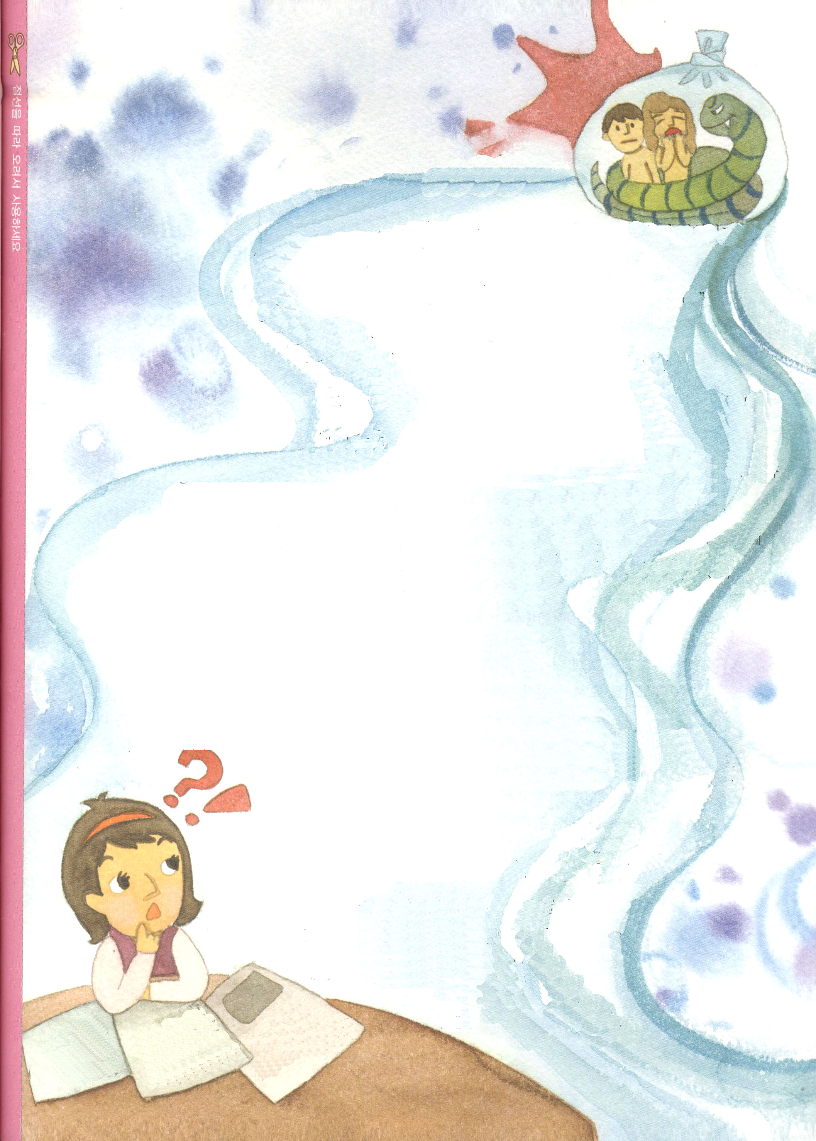

問題だ、問題！

「ねぇ、聞いた？この前に自殺した芸能人の
お姉さんが、霊媒師になったそうよ」
「ほんとう？」
「そう。ほんとうよ。それで、横の家に住んでいたカンと
いう人が、女の人を7人も殺したそうよ」
「えぇ、ほんとうなの」
「そう、とてもよい人に見えるのに、どうしてそんな
ことをするのかしら。ブルブル」
「すこし前、ヨンサンで撤去に反対した人たちが死んだでしょう。経済もよくないし、国がなんで、こんな姿なんでしょう。本当に問題だわ。問題！」
こそこそ。ぶつぶつ。お母さんとお隣のおばさんは、世の中に対して、本当にたくさんの話をしています。これが問題だ。あれが問題だ。あちこち、自分の★尺度を持って話をします。
そして、本当の問題は知らないのです。しかし、本当の問題が、こっそりとかくれていますよ。この問題のゆえに、いつもいつも苦しんで、自殺もして、殺人も、病気になったり、苦痛を受けるのに、その事実を知らないのです。私も知りませんでした。

本当に問題だ。問題！
すべての人が罪を犯したことを知りません。
神様と最初の人はアダムは、約束しました。善悪の知識の木の実はぜったいに取って食べてはならないという約束でした（創世記2:16～17）。しかし、アダムは約束を破ってしまったのです。サタンという存在の誘惑にだまされて、神様との約束を破ってしまったのでした（創世記3章）。
そのあと、すべての人が神様を離れていることを知りません。
そして、霊的な孤児になって、すべての人がサタンのどれいのようになっていることも知りません。くさった食べ物を食べたら、お腹が痛くなったり、じんましんが出たりするように、
本当の問題３つによって、すべての人は、また、
他の問題が生まれることを知らないのです。

★尺度：ものを判断する基準

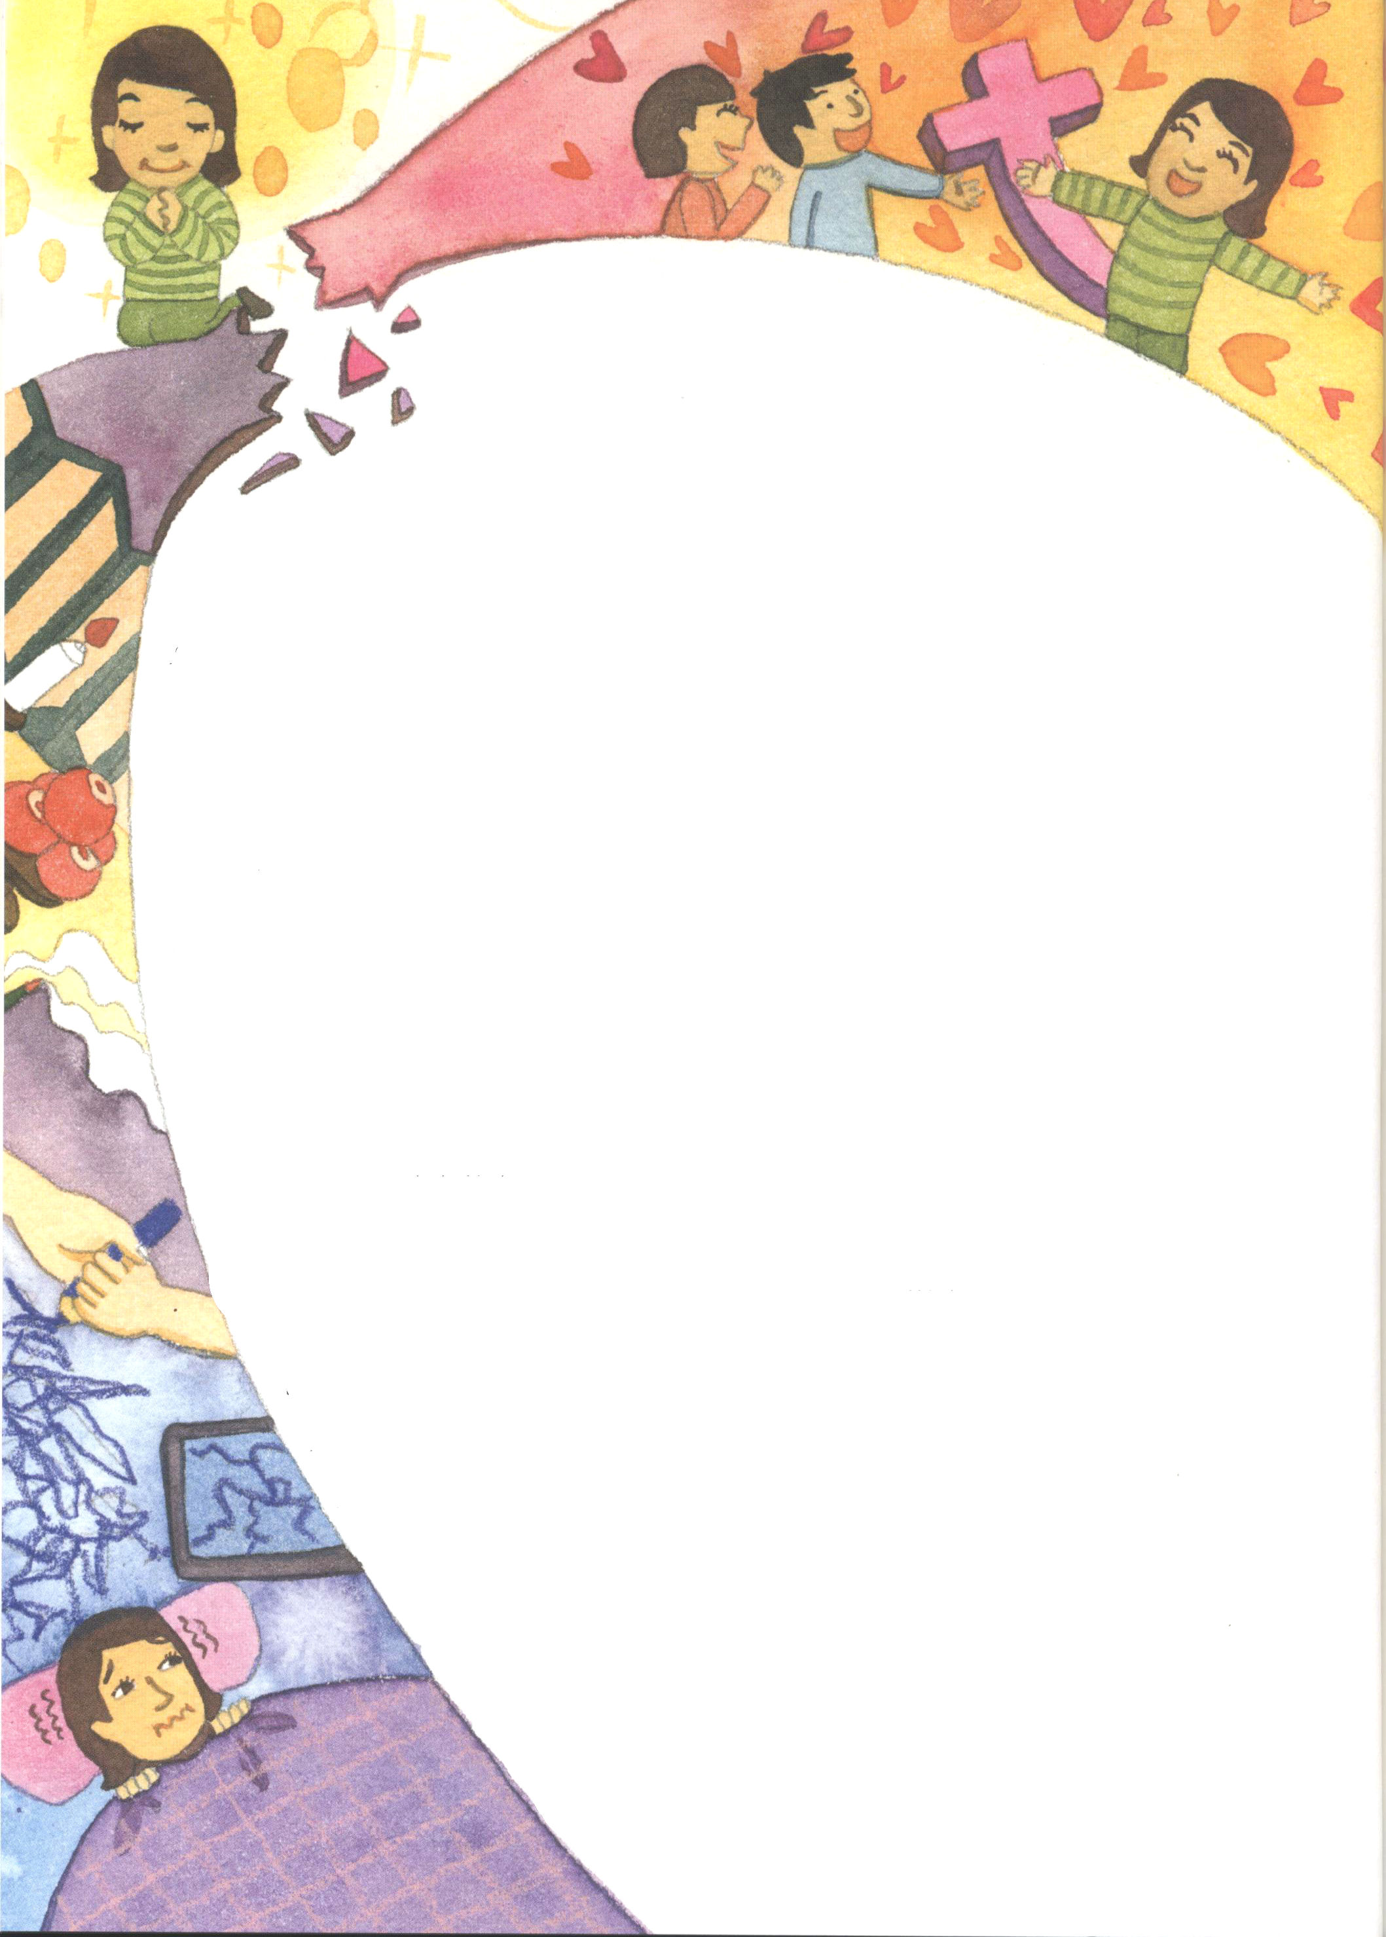

ぬけだしたい！
神様を離れた人は、霊的に死んでしまいました。サタン、
または悪魔という存在を父だと呼ぶようになりました（ヨハネ8:44）
私も大人をみならって、法事の日になれば、仏壇に手を合わせていました。
お正月には、おみくじをひいて占ってみました。友だちと集まって、こっくりさんをして、未来を占ったりもしました。私は、このすべてのことが偶像崇拝だということを知りませんでした（エペソ2:2）。
私は夜がとてもこわかったのです。そして、明かりを消して寝ることができませ
んでした。こわい夢を見たり、金縛りにもあいました。お母さんは、いつもゆううつで、お父さんは、いつもお酒を飲みます。私はこれが精神的な苦しみだということをよく知りませんでした（エペソ2:3、マタイ11:28）。病気の名前も分からないけれど、病気になることが肉体的な問題であると知りませんでした（使徒8:7～8）。死んで地獄の永遠のさばき（ヘブル9:27）を受けるようになることも、この問題が妹に、また、私が生むかわいい子どもにまで霊的な遺産として伝えられることもよく知りませんでした（出20:4～5）。
このことの証人です！
しかし、友だちを通して、このすべての問題を解決することができることを知りました。イエス様が救い主（キリスト）として来られ、十字架で死なれ、復活され、すべてを解決されたことを知りました。イエス様が真の祭司でとして来られ、罪をすべてゆるしてくださり、真の王として来られ、悪魔のしわざをすべて打ちこわされ、そして、神様に会うことができるように真の預言者として
来られました。
私はとても幸せです。そして、このことをあかしする証人になりまし
た。下の祈りについてイエス様を心に信じて、口で告白してください。私のようにイエス様を信じれば幸せになります。
神様、私は罪人です。神様を離れてさまよって生きていました。私の心
の門を開けてイエス様をキリストとして受け入れます。私の主人にな
ってください。私の過去、現在、未来のすべての罪を十字架のあがないの血でみな赦してくださり感謝します。今から天国に行く日まで、導いてください。私を神様の子どもにしてくださるイ
エス様のお名前によってお祈りします。アーメン

3月 どこにいても
20(金) イエスはキリスト
みことば そして、毎日、宮や家々で教え、イエスがキリストであることを
使徒5:33～42 宣べ伝え続けた。(32)

「みなさん。どこに行ってもただ一か所だけ、ひたすら掘ってください。そうすれば、真理の根源を発見することができます。」コレラにかかった鶏を研究して、ワクチンを利用した予防注射を発見したフランスの化学者、ルイ・パスツールの告白です。彼は、この研究結果で特許をもらったのですが、売りませんでした。むしろ、謙遜に、人類全体のために用いたのでした。

１．どこにいても基本が重要です
有名な学者も、どこでも一つの研究にだけ熱中をして良い結果を得ました。家を作ったり、勉強する時も、基礎がもっとも重要なように、信仰生活の基礎は「あなたは生ける神の御子キリストです」(マタイ16:16)という信仰の告白なのです。どこにいても、イエス様がキリストですと告白をするレムナントは、最高の祝福と答えを味わいます。

２.どこにいても私を見つけましょう
「私はだれなのか」世の中の人々は、この質問に答えるために生涯、修業に励んだり、苦行をします。しかし、誰も正解を発見できませんでした。人間は、神様に会ってこそ幸せです。神様とともにいるように創造されたためです。神様が私のお父さんで、私が神様の子どもになる時、真の幸せを見つけることができます。

３．私のことを見つけましょう
神様の子どもは、すでにすべての祝福を受けました。神様が与えられたものすごく大きい祝福を見つけて、味わう方法が祈りです。レムナントである私を見つければ、祈りの中で私の専門性と、唯一性と、未来を味わうことができます。普段の時に、どこで、何をしても、この答えをいつも味わってみましょう。

どこにいても、何をしても、だれと会っても、毎日、イエス様を私のキリストとして告白して、神様の子どもだという身分を思い出させてください。生きておられるイエス・キリストのお名前でお祈りします。アーメン

定刻祈りの点検：昼12時□－教会のために祈りましょう 夜９時□－RUTCのために祈りましょう


月
おはなし黙想
(土)

いのちを救う方法

世界的に有名なある植物学者が人里離れた島へ植物採集をしに行った。その島は、陸からそんなに遠くなかったために、植物学者は小さな船に乗って渡ることにした。
「船頭さん、私をあの島まで乗せてくれますか」
「はい!できますよ」
船頭は、植物学者を船に乗せて島に向かって力いっぱいこいだ。ところで、植物学者はあれこれ考えてみる、とても傲慢な人だった。自分より知識が低いと見える人々を、
とにかくばかにするとても悪い習慣があった。
「船頭さん、あなたは何ヶ国の言葉を話せますか」
「私は私たちの国の言葉しかよく知りません」
植物学者は船頭をあざ笑いながら話しました。
「フン、なさけないですね!私は10ケ国くらいの言葉を話すことができますよ」
そのように言った後、植物学者がまた尋ねました。
「船頭さん、あなたは何冊の本を読みましたか」
「食べて生きるのが忙しくて、何冊も読んでいませんよ」
「やっと何冊かですって。それでは今まで何をしながら生きてきたのですか。
本当に嘆かわしいことだな!私は数万冊の本を読んだから、知らないことはないですよ」
植物学者と船頭が話を交わしている間に、船は深い海の真ん中にまで来た。ところで、突然、空がまっ暗になると、雨がいっぱいふって、大きな波が固め打ちした。

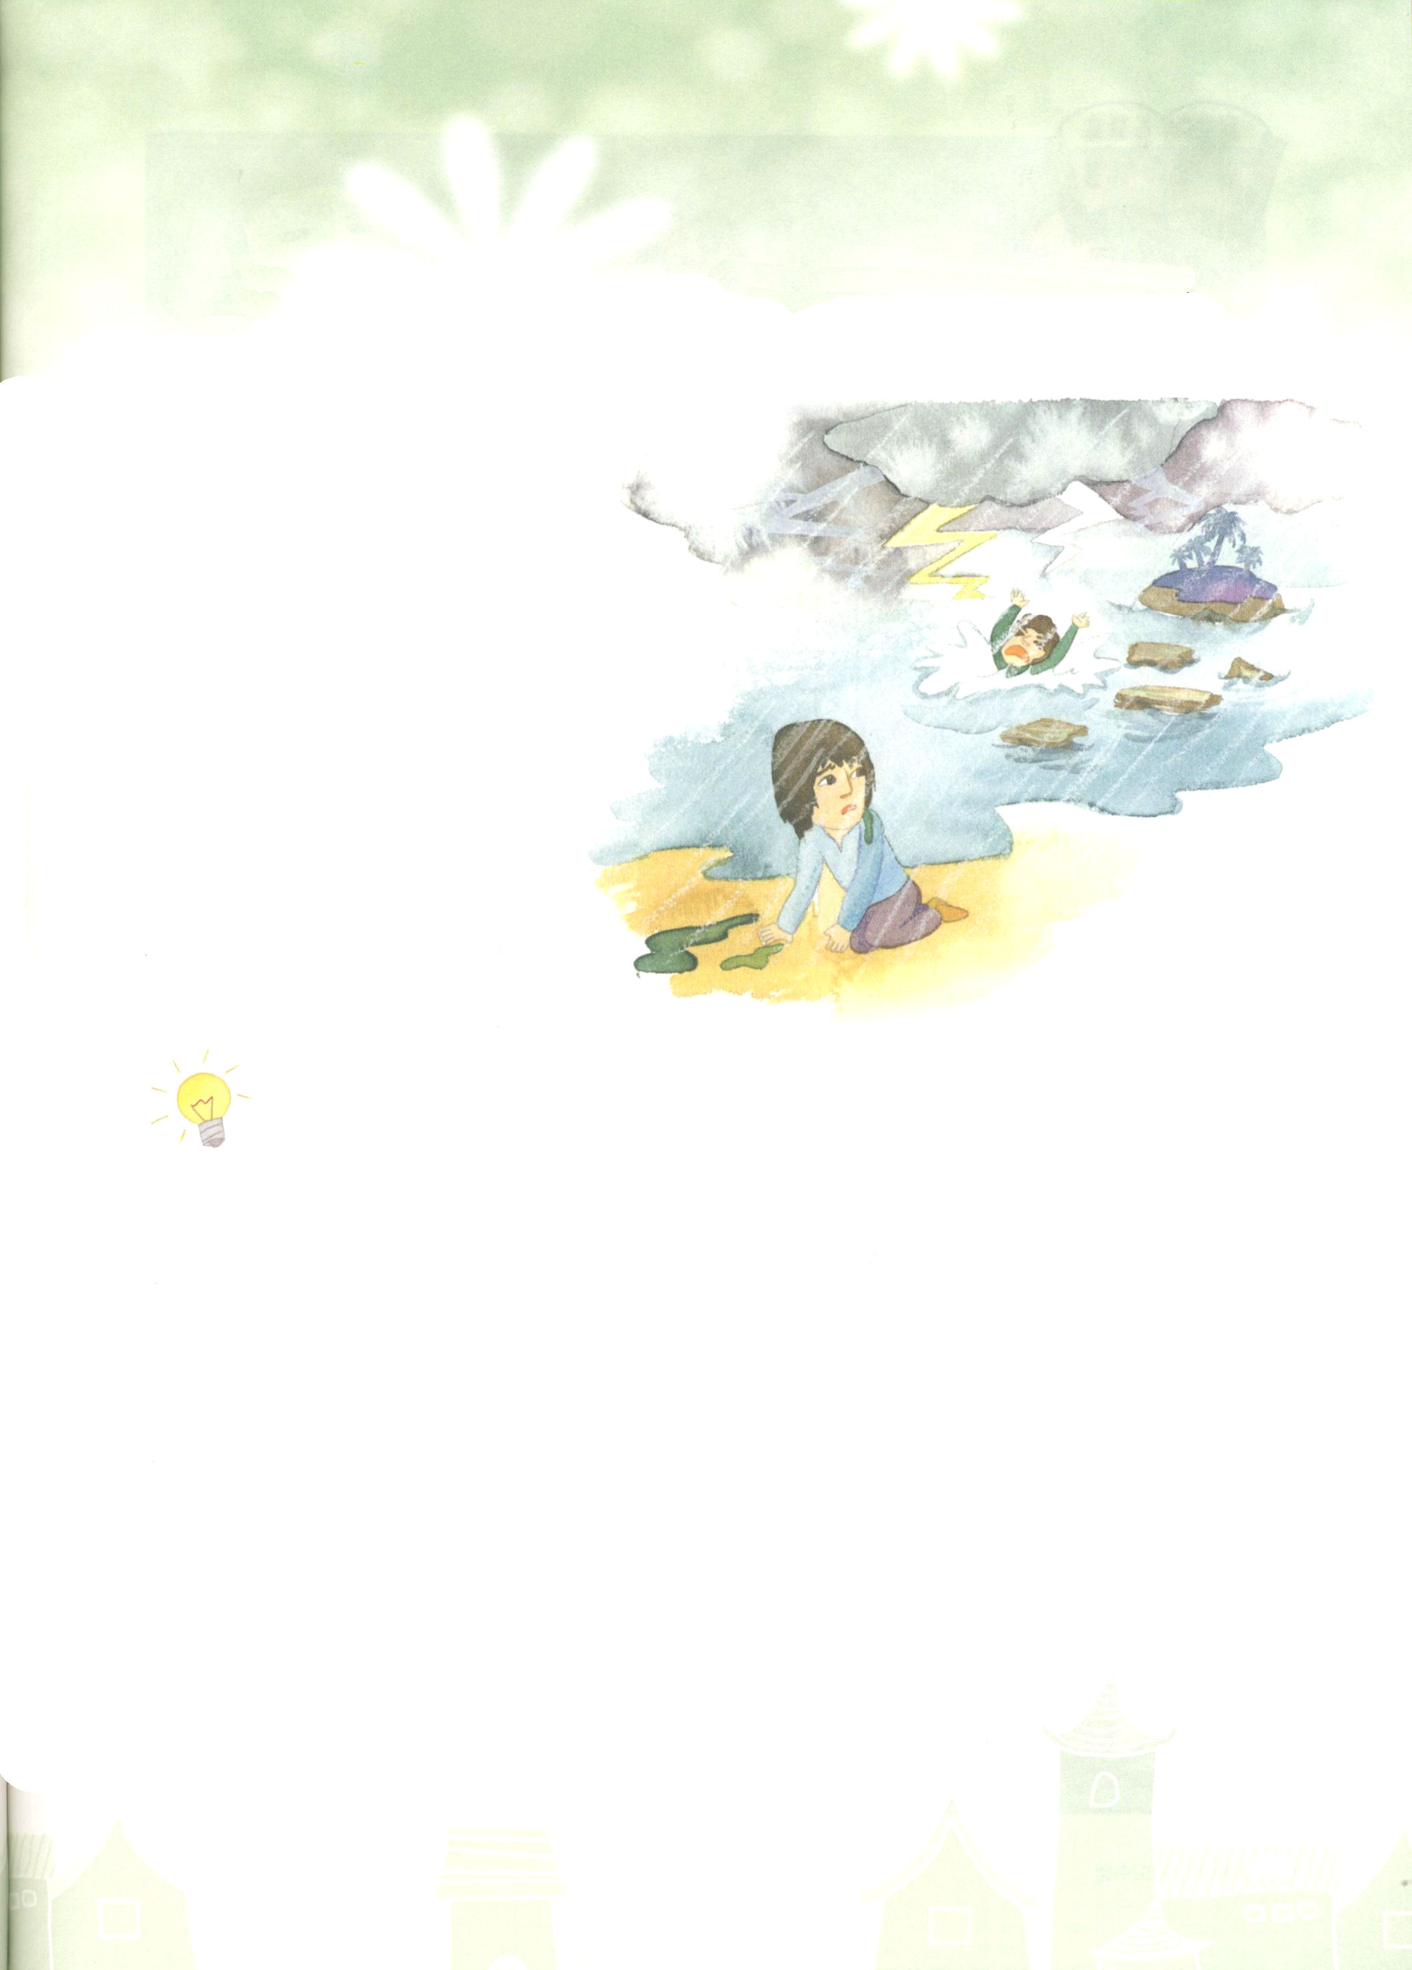

植物学者は、恐ろしくなって、船の腹をにぎってぶるぶる震えた。その瞬間、
船が暴風にぱっとひっくり返ってしまった。
植物学者と船頭は海のまん中に落ちて
しまって、もがいていた。
植物学者は、泳ぎを知らず、水の中に
沈んでしまった。だが船頭は泳いで
抜け出した。
水から出た船頭は、海を振り返り
ながら話した。
「学者さんは、いろいろ知って
いたけれど、まさに一番重要な
自分のいのちを救う方法を
知らなかったのですね」

どこで私を見つけますか

１．キリストの中にある恵みの中で私を見つけましょう。神様の恵みで罪とのろいの
中で死んでいた私が、救われて神様の子どもになりました。

２．キリストの中にある力の中で私を見つけましょう。悪魔のしわざを打ちこわされた
イエス様が私とともにおられます。それで、私にも権威をくださいました。

３．キリストがくださった生き方の中で私を見つけましょう。霊的な兵士である私は、自分のことにしばられないで、毎日、霊的戦いで勝利します。霊的選手である私は、神様の法であるみことばのとおり、最善をつくして競技します。霊的農夫である私は、実を待ちながら楽しく苦労する農夫のように、まず最初に恵みを受けて味わいます。
定刻祈りの点検：昼12時□－教会のために祈りましょう 夜９時□－RUTCのために祈りましょう

